第九章
第二节 t检验法

二.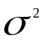未知时，均值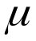的假设检验
- 未知方差

设总体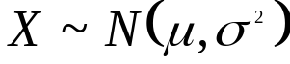,未知，
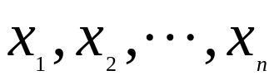为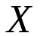的样本.
在得到一组样本值的情况下，
若给出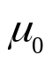为某一定数，
问是否有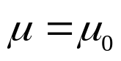 。

这个问题称为 在方差未知的条件下，
检验假设：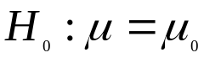 是否成立的问题。

假设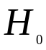: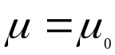为真，

由于未知，这时已不是统计量，因此，我们很自然地用的无偏估计量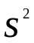来代替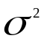，选取检验函数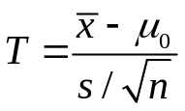为检验:的统计量。
由第七章定理四得
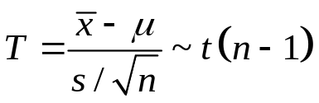,

所以在假设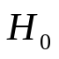为真时,
必有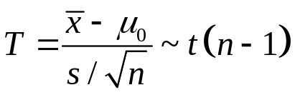 .

类似于前面的讨论，采用双边检验，对于给定的检验水平，
查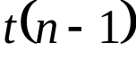表得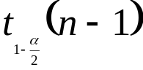，
使得 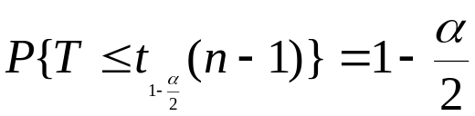,

于是 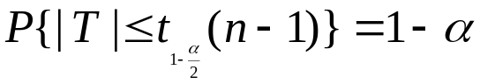,
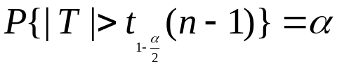
即得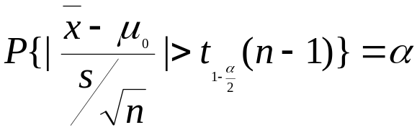,

在假设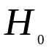为真时，
则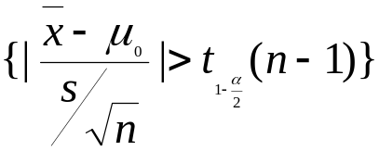必是一个小概率事件。
由样本值算出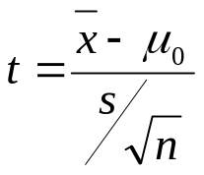,
然后与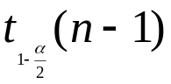相比较,做出判断:
若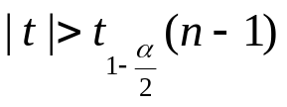,（小概率事件在一次试验中发生，矛盾），则拒绝假设;

若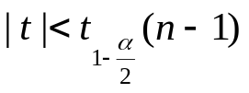,（小概率事件在一次试验中没有发生，不矛盾），
则接受假设.
2. 未知方差，
检验假设: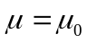;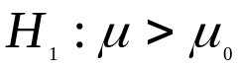
(事先算出样本值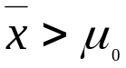,才提这样的检验假设)
选取检验用的统计量
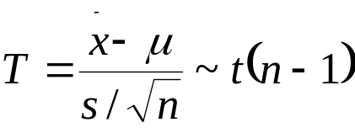,
所以在为真时,
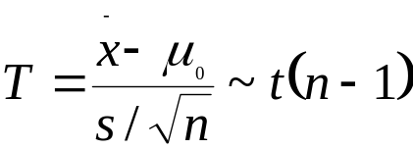 .
类似于前面的讨论，采用单边检验，对于给定的检验水平，查表得
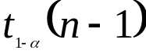，使得,
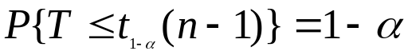,
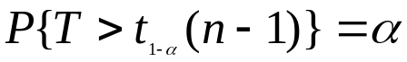
即得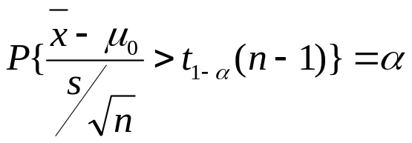,
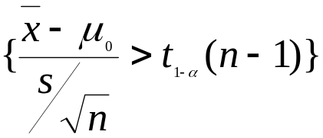是一个小概率事件;
由样本值算出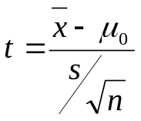,
然后与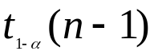相比较,做出判断:
若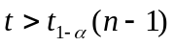,则拒绝假设,
接受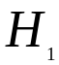 ;
若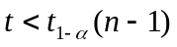,( ),
则接受假设.

3.未知方差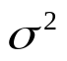,
检验假设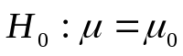;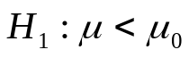,
(事先算出样本值有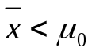,才提这样的检验假设)
选取检验用的统计量
,

所以在为真时,
.
类似于前面的讨论，采用单边检验，对于给定的检验水平，查表得
，使得,
,
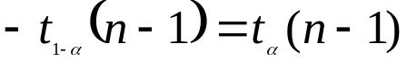,
,
即得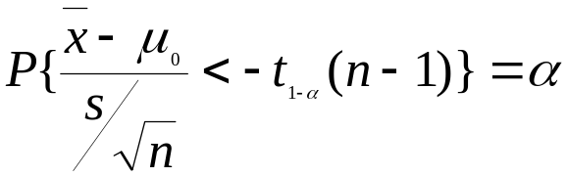,
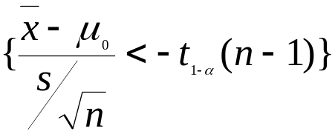是一个小概率事件;
由样本值算出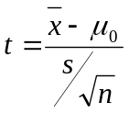,然后与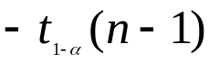相比较,做出判断:
若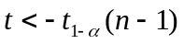,则拒绝假设,
接受 ;
若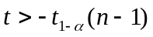,(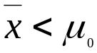 ),
则接受假设.

以上三种检验法均采用了t分布，故又名t检验法.
通常总体的方差是未知的，所以用本法对均值进行检验及求均值的置信区间更具有更大的使用价值.

例2 在某砖厂生产的一批砖中，随机地抽取6块进行抗断强度试验，测得结果（单位：kg/cm）如下
32.56 29.66 31.64 30.00 31.87 31.03
设砖的抗断强度服从正态分布，问这批砖的平均抗断强度是否为32.50（kg/cm）？取（＝0.05）。
解：（1）假设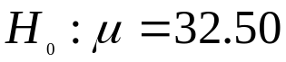
（2）计算统计量T的值，
算出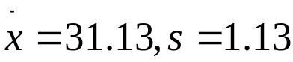，
T＝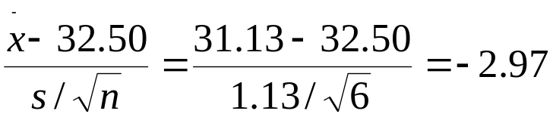
（3）当＝0.05时，查t分布表得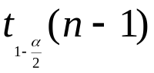＝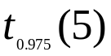＝2.57
(4)比较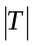与的大小。
现在>，故拒绝假设。

读者可能已发现，这里检验用的统计量与均值的区间估计所用的统计量是一致的。事实上，上述检验与区间估计之间有着密切的联系。例如的置信度为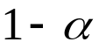的置信区间是满足不等式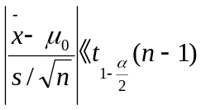的值的集合。而假设H：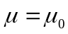的检验实质上是找出的置信区间，如果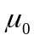落在置信区间内，则接受假设；如果落在置信区间外，就拒绝接受。
有的时候，我们还要检验总体的均值是等于还是大于，即要在假设H：或H：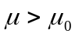中做出选择。这里的H称为备选假设（也称备择假设），而把H称为原假设。（此问题我们在后面的章节中有进一步的讨论与分析）
例3：抽取某班级28名学生的语文考试成绩，得样本均值80为，样本标准差(所谓样本标准差是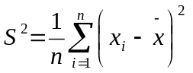，而样本方差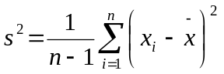)是为8分，若全年级语文成绩平均是85分，试问该班学生语文的平均成绩与全年级的平均成绩有无差异？并求出该班学生语文平均成绩的置信区间（假定该年级语文考试成绩服从正态分布，）
解：本例第一个问题为未知方差，检验: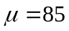，故用t检验法，且为双边检验。
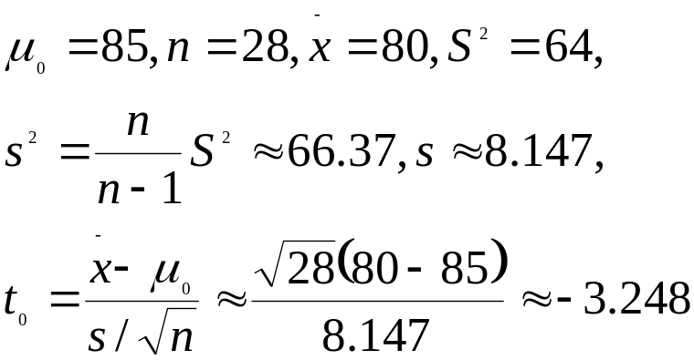
对于，查t(27)分布表，得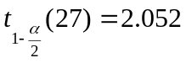，因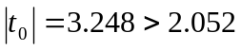，拒绝，这表明该班学生的语文平均成绩与全年级平均成绩存在差异，
由于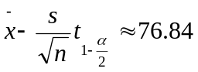,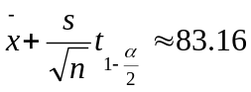
故该班学生的语文平均成绩的95%置信区间是(76.84,83.16)

